姓名__________

学号__________

一、单选题 请在每题的四个选项里选出最正确的一项，并写在下表中（每题1分，总分5分）

|  |  |  |  |  |  |
| --- | --- | --- | --- | --- | --- |
| 题号 | 1 | 2 | 3 | 4 | 5 |
| 答案 |  |  |  |  |  |

1. 假设在2012年，CPI是118.0；在2013年，CPI是126.5。那么这一时期的通货膨胀率是多少？
2. 18%
3. 8.5%
4. 26.5%
5. 7.2%
6. 如果央行降低存款准备金率，那么以下哪种情形最有可能发生：
7. 市场利率将上升
8. 失业率可能会增加，至少在短期内可能增加
9. 央行可能试图在消除通货膨胀
10. 银行利润可能会增加
11. 在一个简单的循环流量图中，总收入和总支出是：
12. 永远不相等，因为总收入总是超过总支出
13. 很少能够相等，因为经济波动总是发生
14. 只有在政府不购买任何商品和服务时才相等
15. 总是相等的，因为每笔交易都有买家和卖家
16. 经济学中的“投资”是指？
17. 工厂增加一批存货
18. 建造一座住宅
19. 企业购买一台计算机
20. 以上都是
21. 货币不包括下列哪一项？
22. 金属货币
23. 纸币通货
24. 用信用卡可以获得的信贷金额
25. 用借记卡可以获得的银行账户余额

二、计算题

某个小型经济体生产并消费复古卡拉OK机和CD，如下表所示：

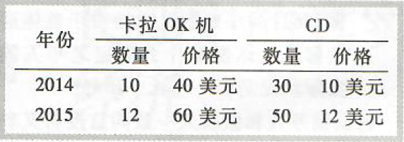

a. 用类似于消费物价指数的方法，计算物价总水平变动的百分比。把2014年作为基年，而且固定的一篮子是1台卡拉OK和3张CD。（2分）

2014年市场篮子费用是1*40+3*10=70（美元）

2015年市场篮子费用是1*60+3*12=96（美元）

以2014年为基年，可以计算出每年的CPI为

2014年：(70/70)*100=100

2015年：(96/70)*100=137.14

用CPI计算2015年的通货膨胀率：(137.14-100)/100*100%=37.14%（137.14%扣1分）

b. 用类似于GDP平减指数的方法，计算物价总水平变动的百分比。把2014年作为基年。（2分）

2014年名义GDP=10*40+30*10=700（美元）

2015年名义GDP=12*60+50*12=1320（美元）

2014年真实GDP=10*40+30*10=700（美元）

2015年真实GDP=12*40+50*10=980（美元）

2014年GDP平减指数=(700/700)*100=100

2015年GDP平减指数=(1320/980)*100=134.69

2015年通货膨胀率=(134.69-100)*100%=34.69%（134.69扣1分）

c. 用两种方法计算的2015年通货膨胀率相同吗？解释原因。（1分）

不一样，用CPI计算的通货膨胀率使用固定的一篮子物品和服务，而GDP平减指数计算的通货膨胀率允许物品和服务的数量变动